 **Министерство науки и высшего образования Российской Федерации Федеральное государственное бюджетное образовательное учреждение высшего образования**

**«Московский государственный технический университет имени Н.Э. Баумана (национальный исследовательский университет)» (МГТУ им. Н.Э. Баумана)**

# Факультет «Информатика и системы управления» Кафедра ИУ5 «Системы обработки информации и управления»

Курс «Методы машинного обучения»

Отчет по лабораторной работе №1

«Создание "истории о данных" (Data Storytelling)»

Выполнила:

студент группы ИУ5-24М

Пименов Г.Ю.

Москва, 2023 г.

**Цель работы:** изучение различных методов визуализация данных и создание истории на основе данных.

**Задание:**

* Выбрать набор данных (датасет).

Для лабораторных работ не рекомендуется выбирать датасеты очень большого размера.

* Создать "историю о данных" в виде юпитер-ноутбука, с учетом следующих требований:

1. История должна содержать не менее 5 шагов (где 5 - рекомендуемое количество шагов). Каждый шаг содержит график и его текстовую интерпретацию.
2. На каждом шаге наряду с удачным итоговым графиком рекомендуется в юпитерноутбуке оставлять результаты предварительных "неудачных" графиков.
3. Не рекомендуется повторять виды графиков, желательно создать 5 графиков различных видов.
4. Выбор графиков должен быть обоснован использованием методологии data-to-viz. Рекомендуется учитывать типичные ошибки построения выбранного вида графика по методологии data-to-viz. Если методология Вами отвергается, то просьба обосновать Ваше решение по выбору графика.
5. История должна содержать итоговые выводы. В реальных "историях о данных" именно эти выводы представляют собой основную ценность для предприятия.

• Сформировать отчет и разместить его в своем репозитории на github.

# Ход работы

Для выполнения лабораторной работы использовался Jupiter notebook.

**Ссылка на репозиторий github:** https://github.com/PavlAA79/MMO_IU5-22M.git

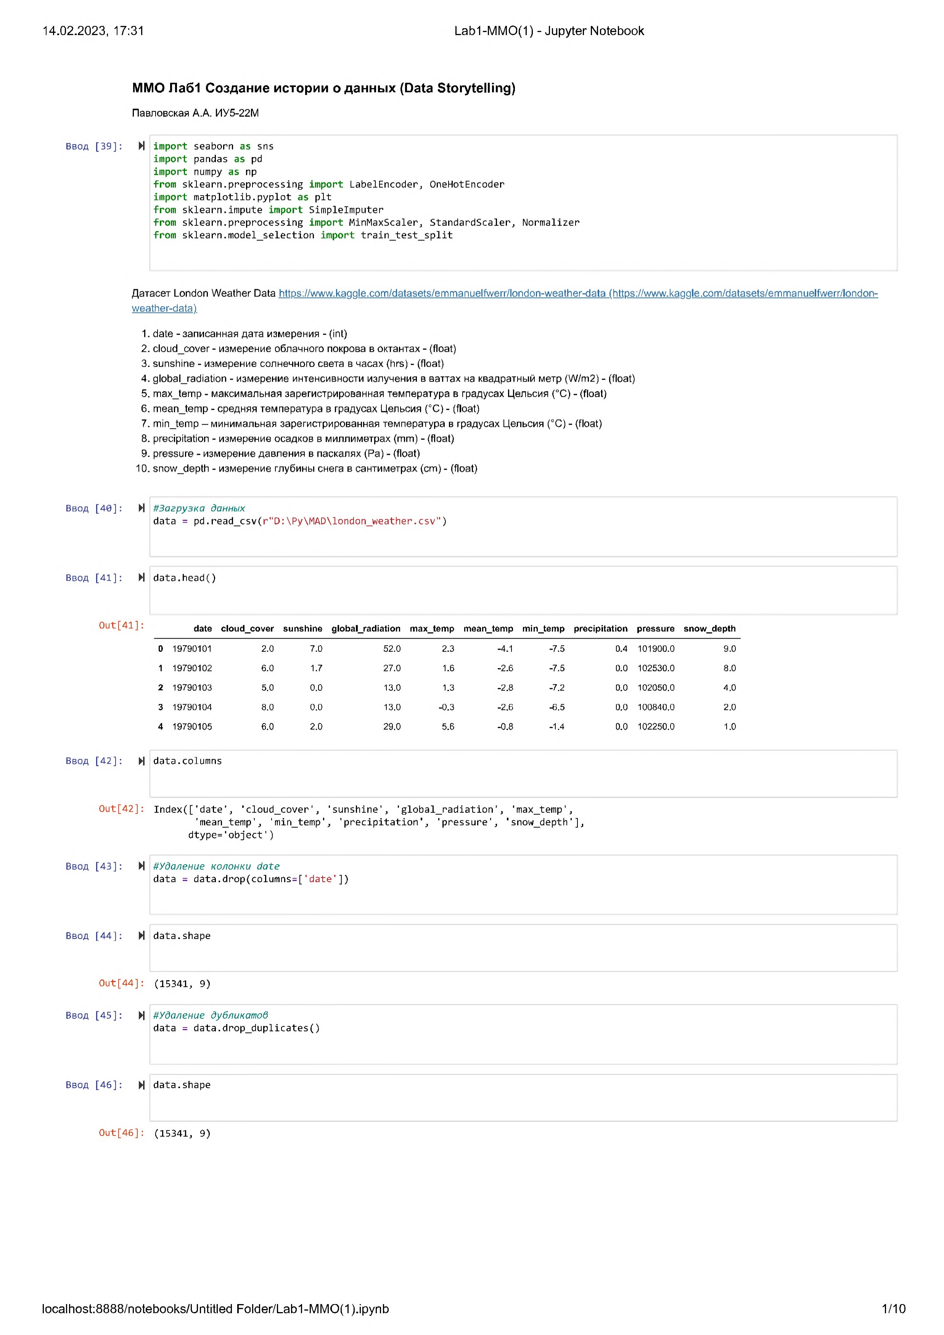

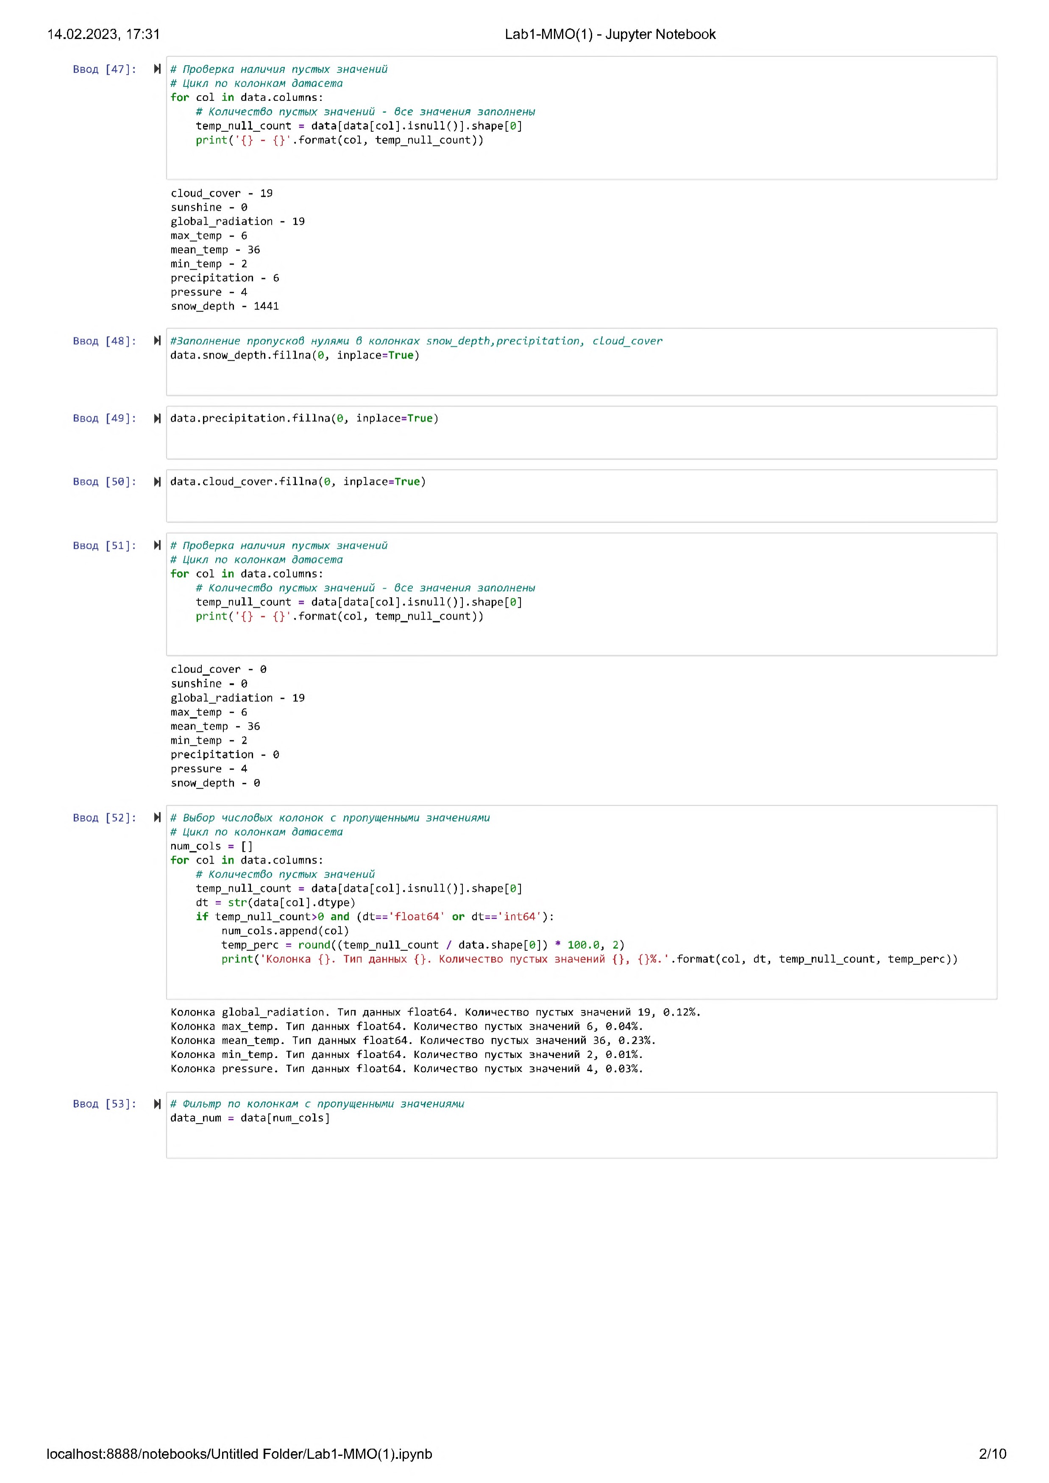

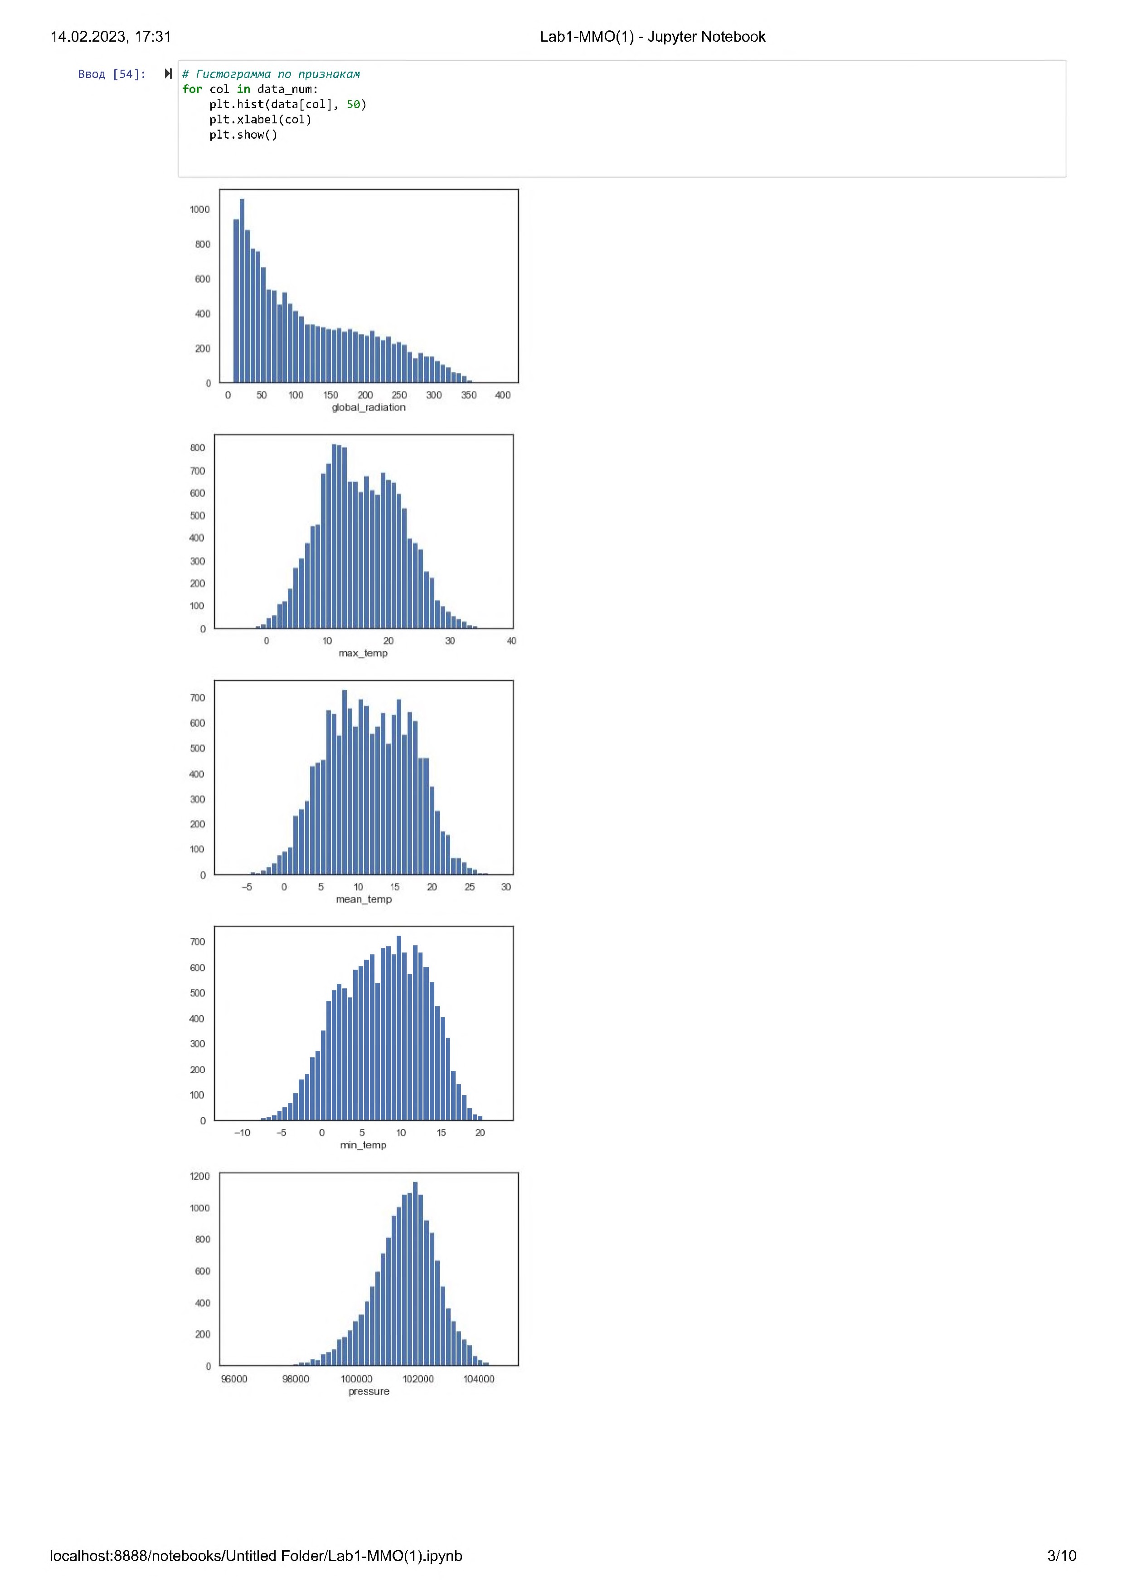

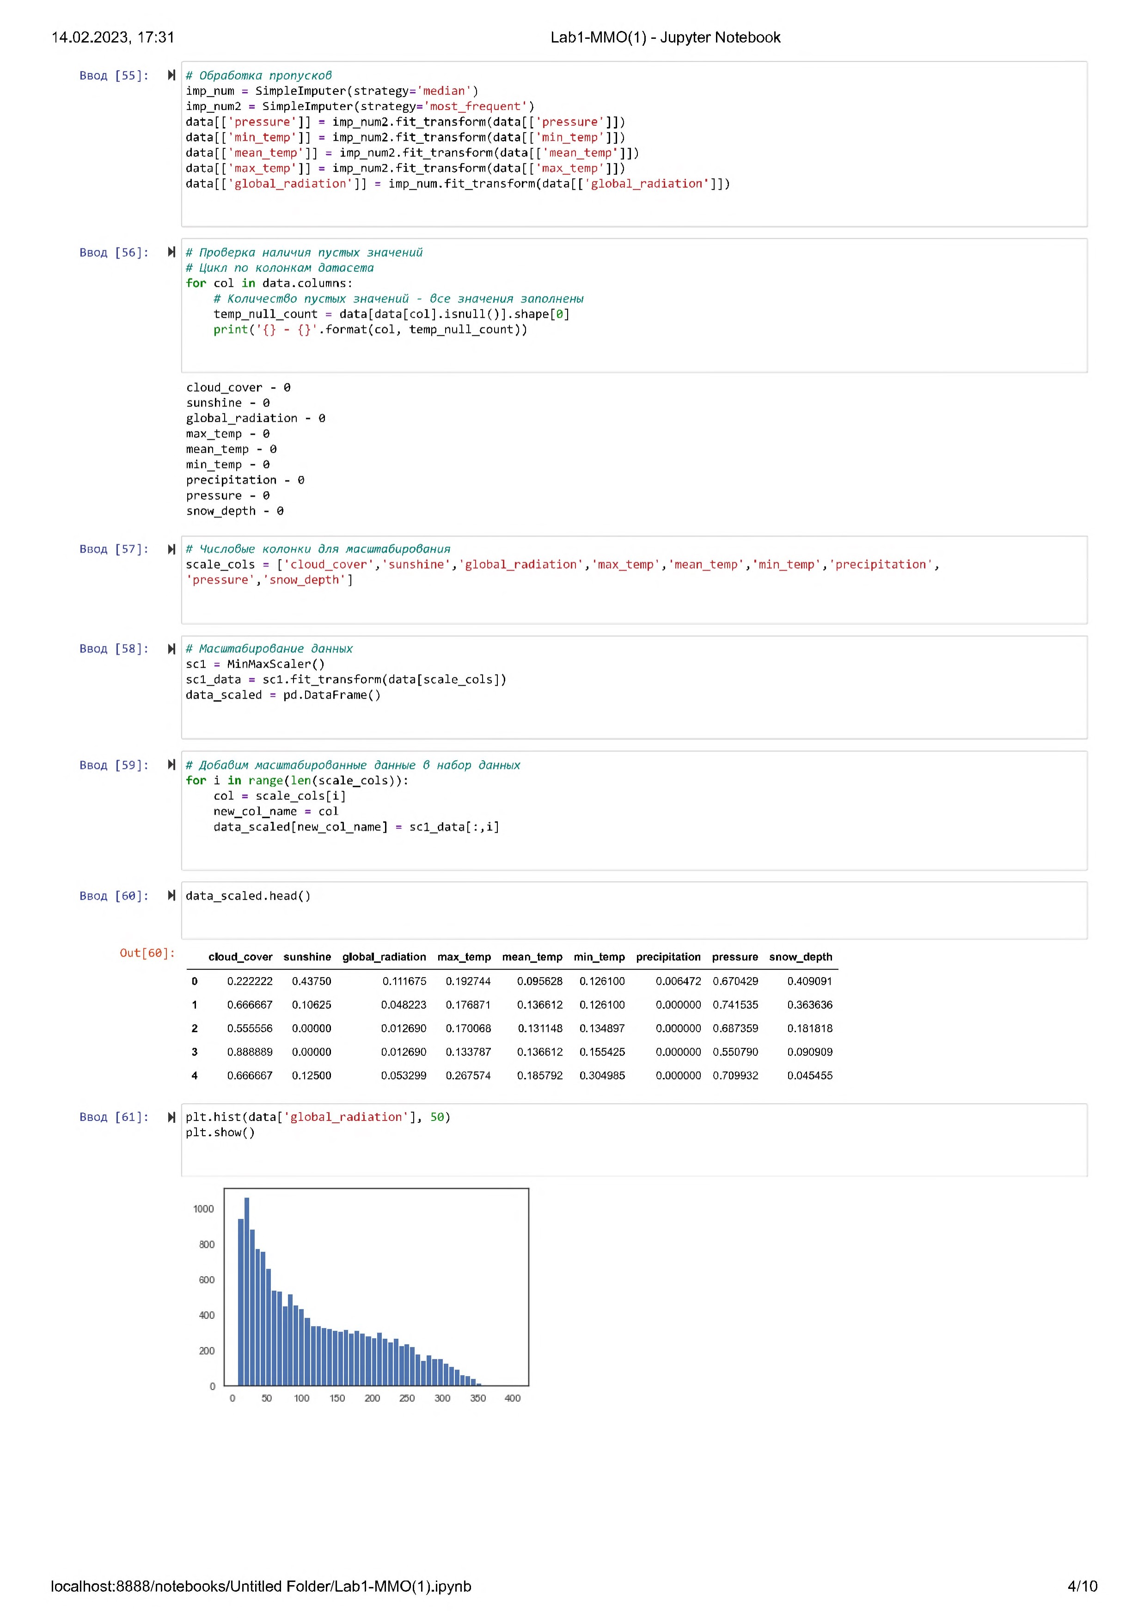

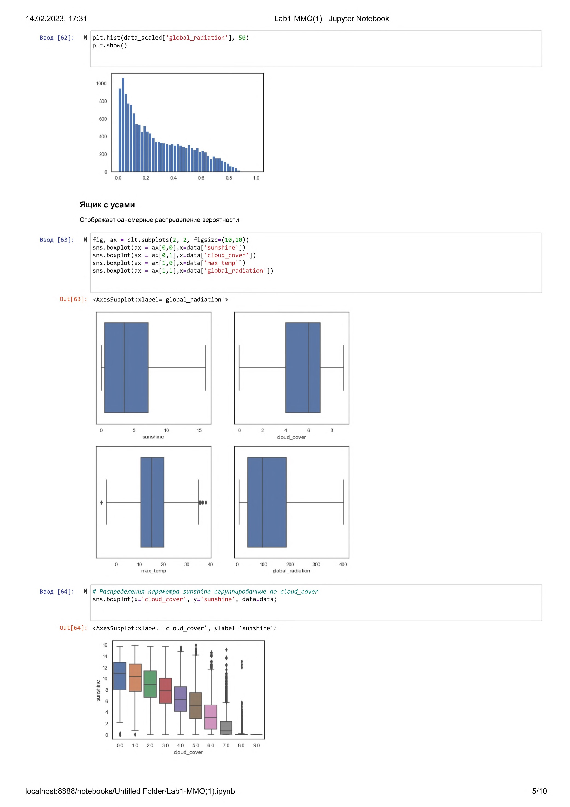

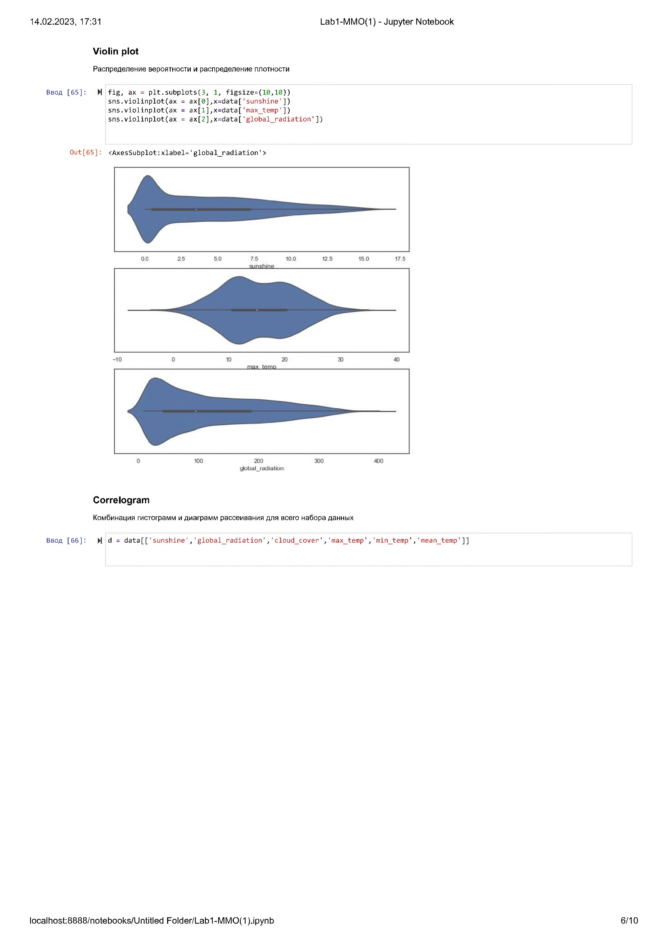

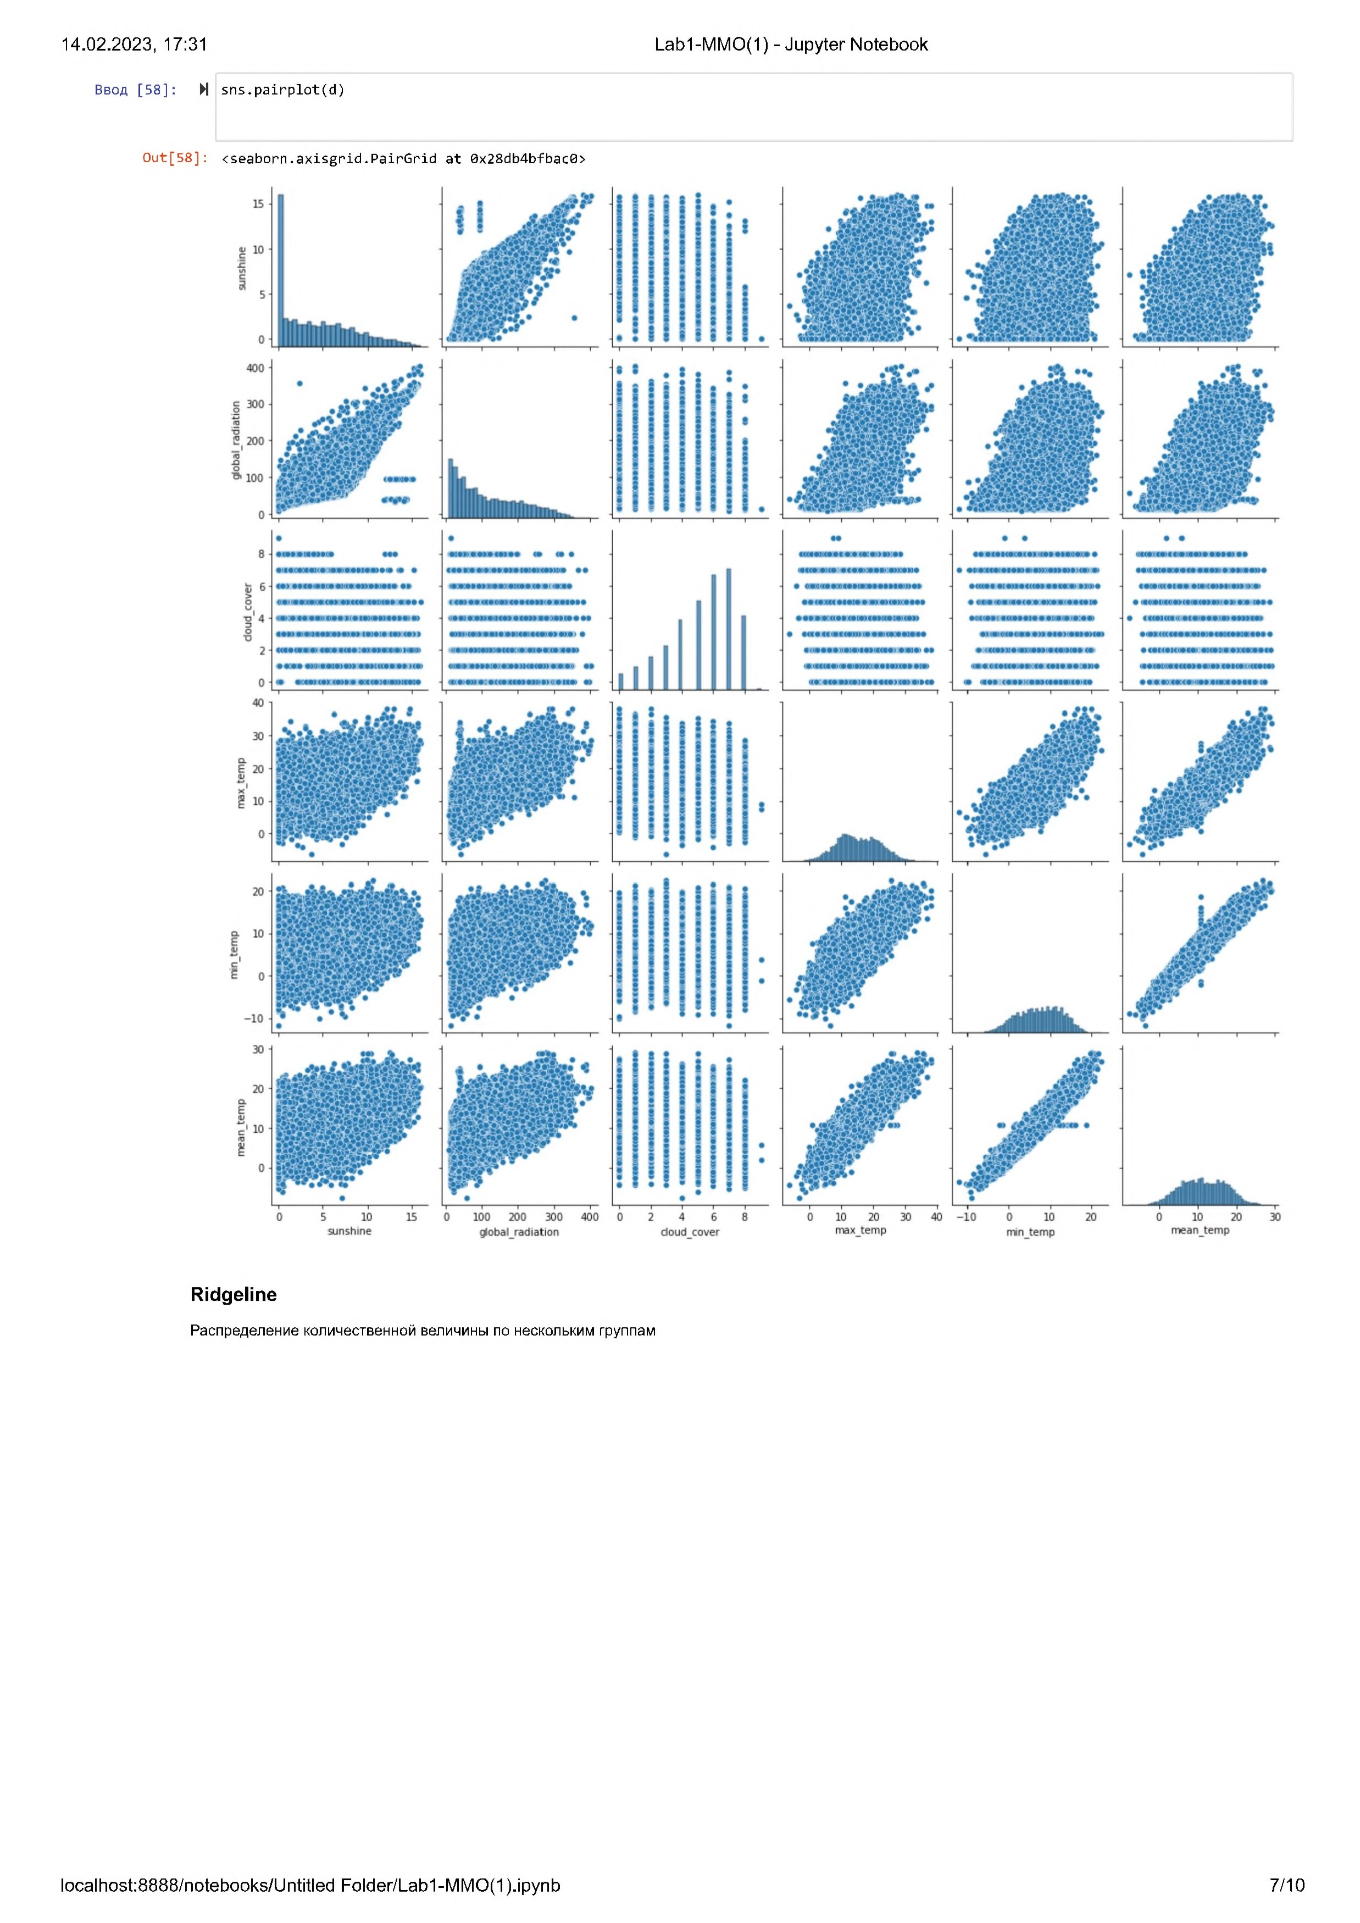

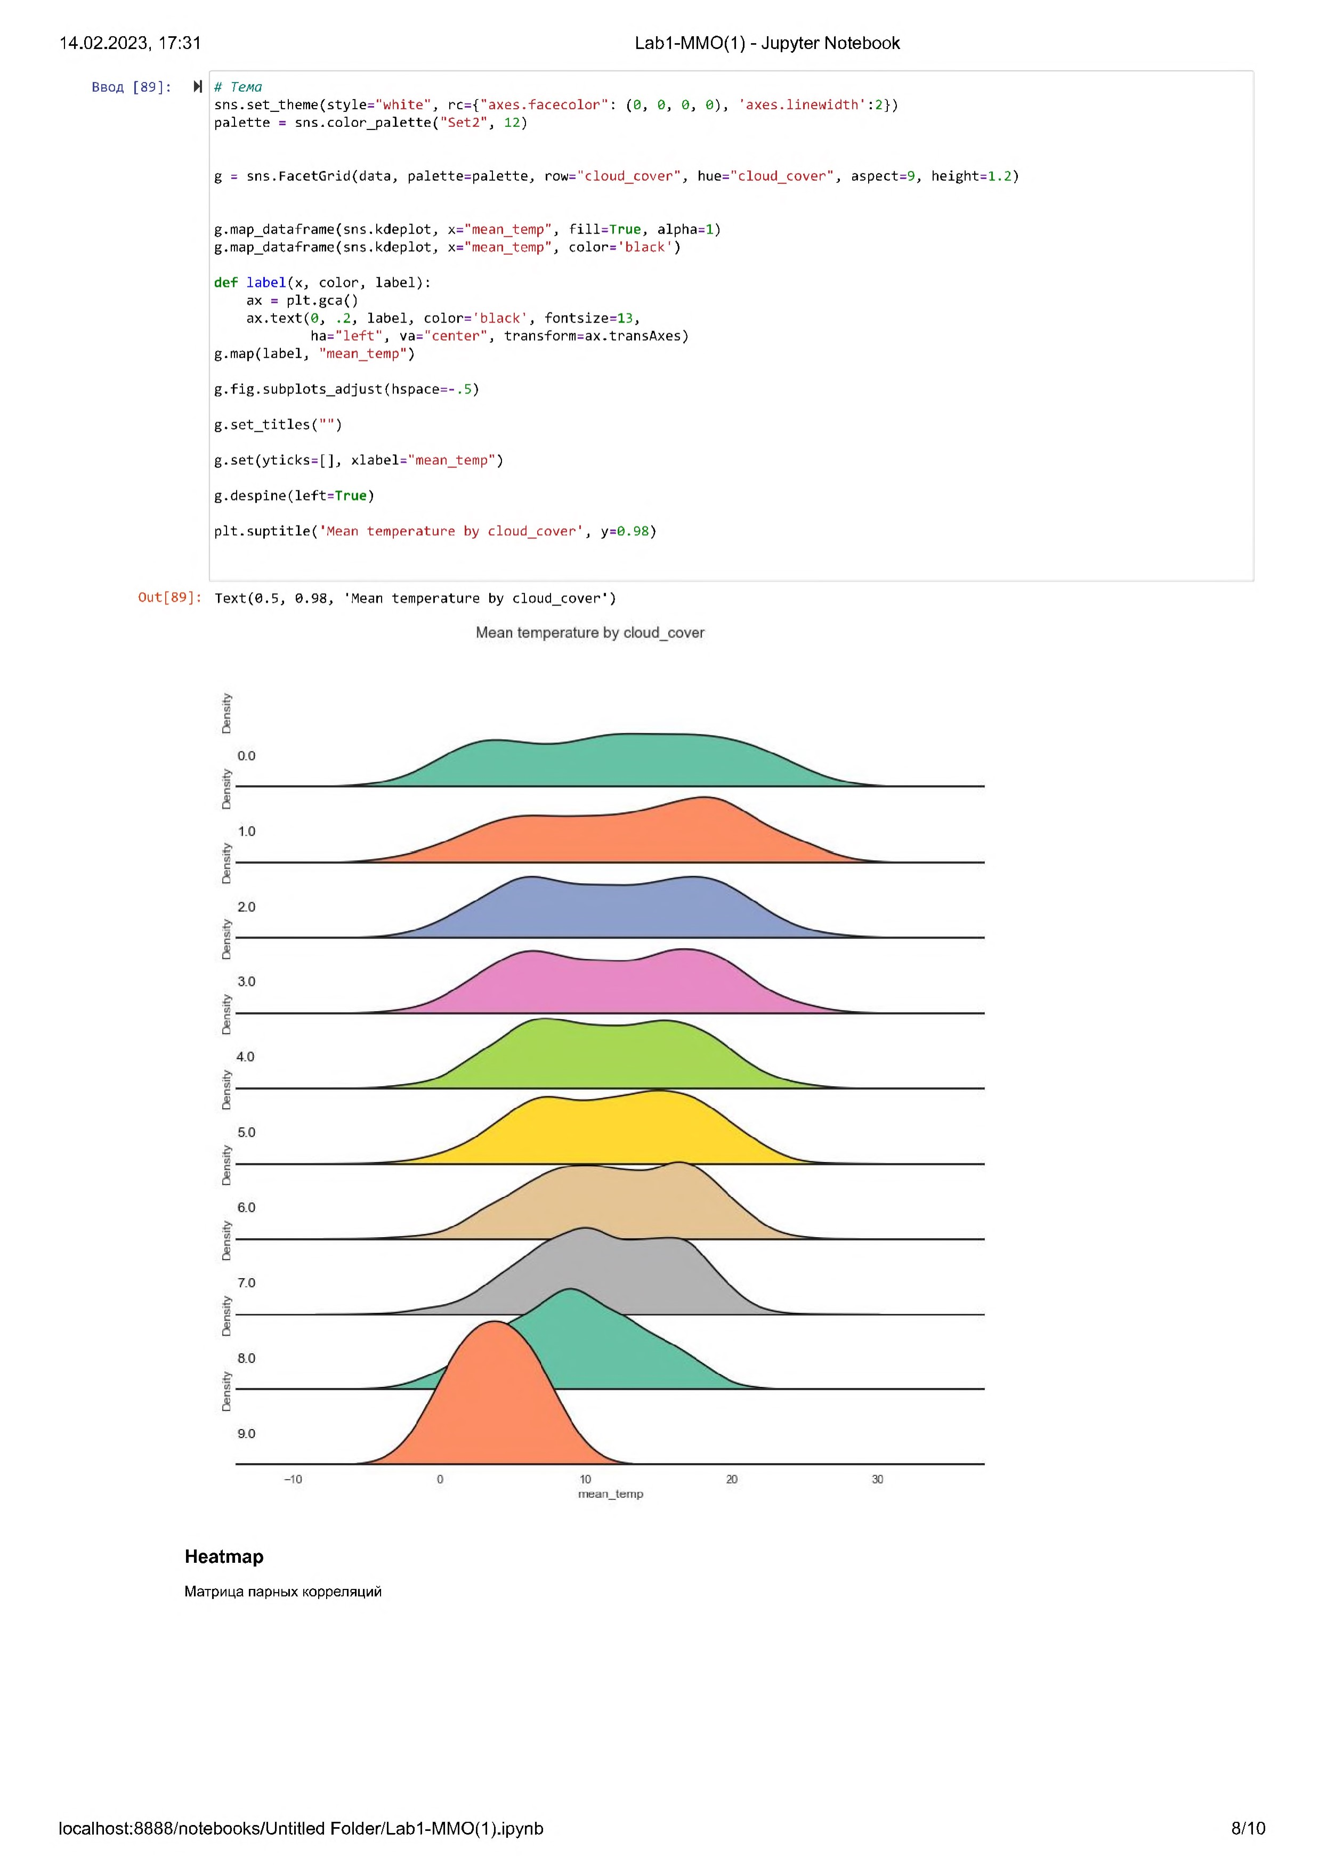

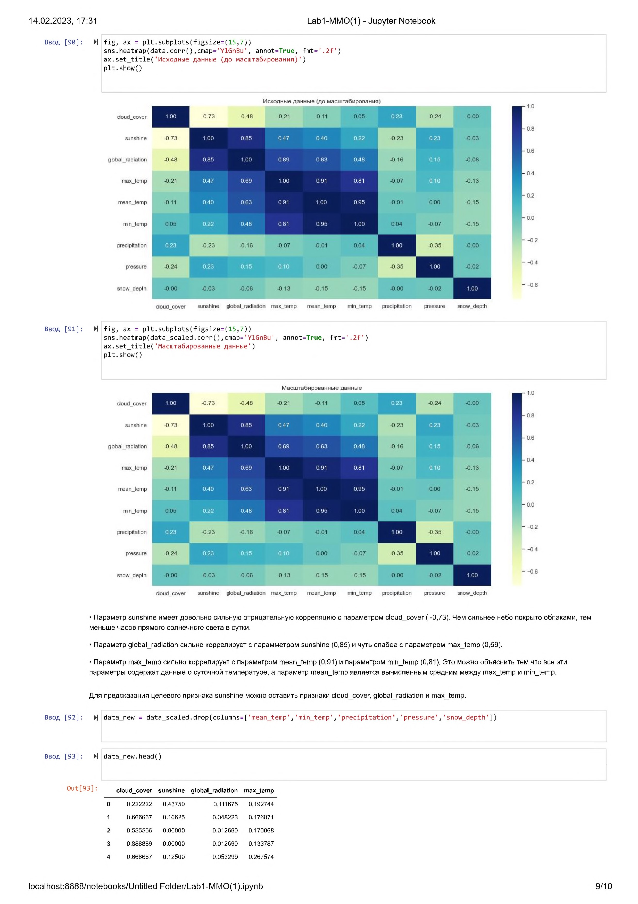

**Вывод:** в ходе выполнения лабораторной работы мы изучили различные методы визуализация данных и создали историю на основе данных.